Tapd敏捷性开发管理软件试用通知

**为了更加好的管理项目，我们将使用Tapd进行团队开发管理，要求如下：**

**对于设计、需求提出人员：**

设计组更多的是项目模块的开发，日常的问题提出，我们将让设计使用看板功能。

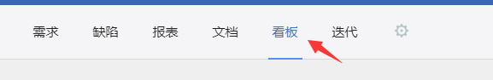

看板功能简单易懂，关联性强，更容易查看开发流程。

如：楚露需要开发一个图文模块，已经有定案了，那么我们有以下做法。

步骤一：

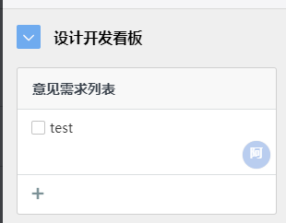

打开看板功能，选择设计开发看板，提出一个需要开发的意见，我们将每周对模块进行会议讨论。

新进一个新的需求，可以是日常进行模板信息收集的时候发现的一个比较好看，又多人用，效果不错的模块，可以进行即时记录。每周我们安排晚上加班的时间，进行这些模块讨论，根据你调研的数据进行评论，可以开发的往下一个步骤移动，后开发的待定。

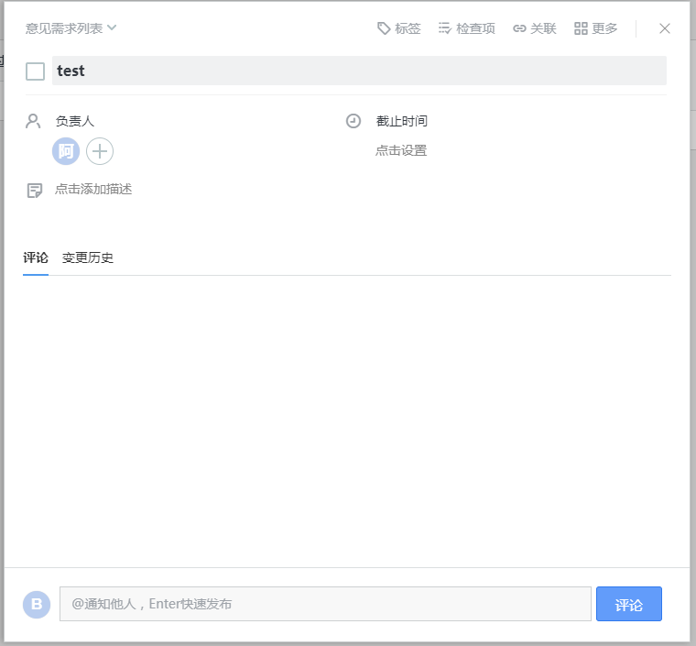

如图所示，你可以把截图放到描述里面进行即时的记录，关联文件与图片，打上对应的标签并且指派项目负责人，然后根据重要程度进行截止时间的设定，并且可以通知其他人员。



如图所示，需求有一个变动的阶段，这些项目的阶段一般由产品负责人，需求负责人进行流程变动。

**对于一个能成为独立项目的内容则需要使用需求功能进行管理，如图所示：**

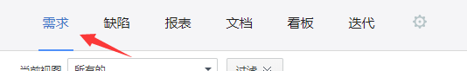

对项目的大项进行拆分分类

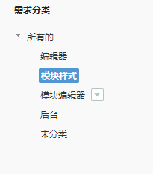

根据不同的大项，不同的类型子项归类，方便管理。

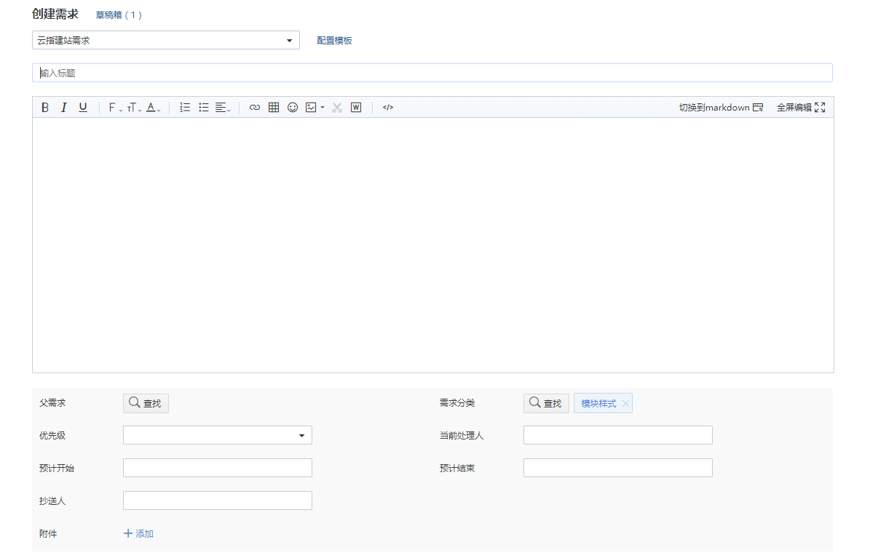

根据不同项目自定义填写的表单，一般默认够用了。

**关于缺陷认领、缺陷处理流程（项目）**

步骤一：

点击进入缺陷列表，选中对应的BUG，进入详情然后改变BUG状态。

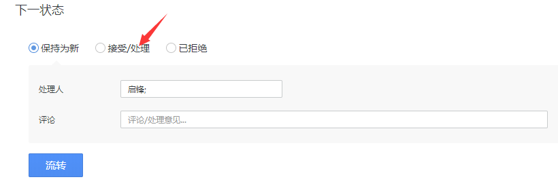

完成后由测试人员验证，上线后关闭BUG

**关于缺陷认领、缺陷处理流程（看板）**

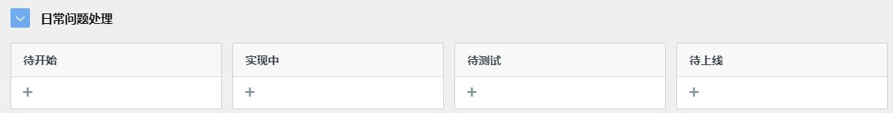

如图所示，日常问题处理的有4个步骤，所有问题放在待开始面板，被指派的到技术的问题放在实现中面板，技术处理或者其他人处理完成需要提交测试的，放到待测试界面，测试完成没问题准备上线的问题放到待上线面板。当技术完成上线处理，测试即可关闭BUG。

